МИНИСТЕРСТВО ОБРАЗОВАНИЯ РЕСПУБЛИКИ БЕЛАРУСЬ

УЧРЕЖДЕНИЯ ОБРАЗОВАНИЯ

«БРЕСТСКИЙ ГОСУДАРСТВЕННЫЙ ТЕХНИЧЕСКИЙ УНИВЕРСИТЕТ»

ФАКУЛЬТЕТ ЭЛЕКТРОННО-ИНФОРМАЦИОННЫХ СИСТЕМ

Кафедра интеллектуальных информационных технологий

Отчет по лабораторной работе №5

за 6 семестр

По дисциплине: «Базы данных»

Тема: «Разработка локальных концептуальных моделей для БД ОА. Объединение локальных концептуальных моделей в КМ БД ОА»

»

Выполнил:

студент 3 курса

группы ПО-4(1)

Елисеев С.Г.

Проверила:

Швецова Е. В.

2022

Лабораторная работа №5

Разработка локальных концептуальных моделей для БД ОА. Объединение локальных концептуальных моделей в КМ БД ОА

Цель работы: формирование знаний и умений по проектированию и документированию концептуальных моделей (КМ) базы данных (БД) для заданного объекта автоматизации. Формирование знаний и умений по объединению локальных концептуальных моделей (ЛКМ) в единую концептуальную модель (КМ) базы данных (БД) для заданного объекта автоматизации (ОА) и ее документирование.

**Предметная область:** «Реализация» информационной системы «Оптовая база»

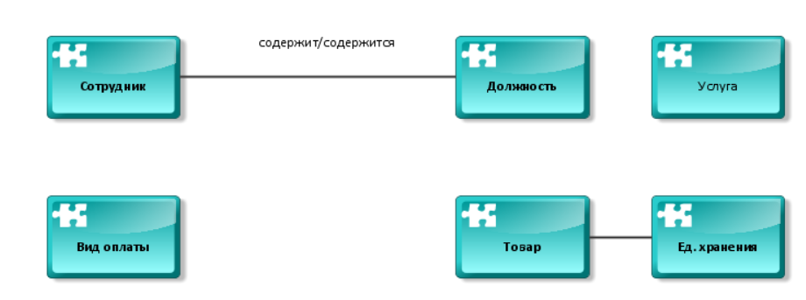

Рисунок 1.1 – Локальная концептуальная модель для справочных документов

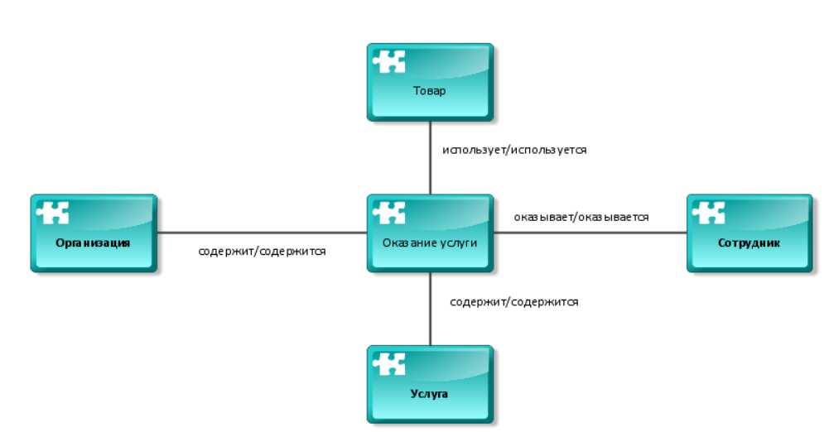

Рисунок 1.2 – Локальная концептуальная модель для оперативного документа «Оказание услуги»

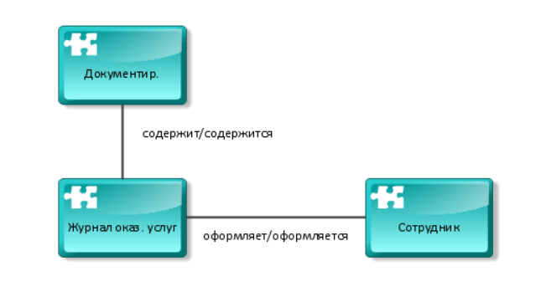

Рисунок 1.3 – Локальная концептуальная модель для оперативного документа «Журнал оказанных услуг»

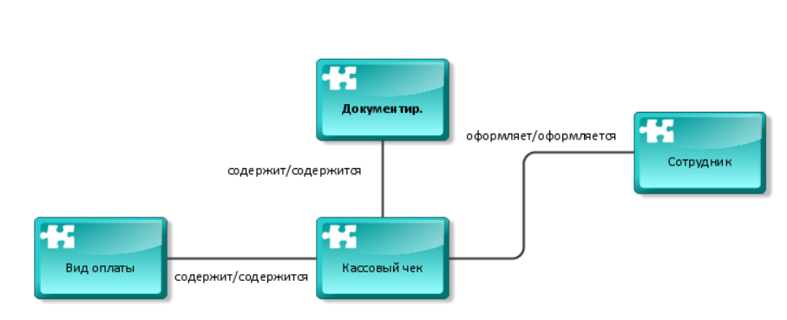

Рисунок 1.4 – Локальная концептуальная модель для оперативного документа «Кассовый чек»

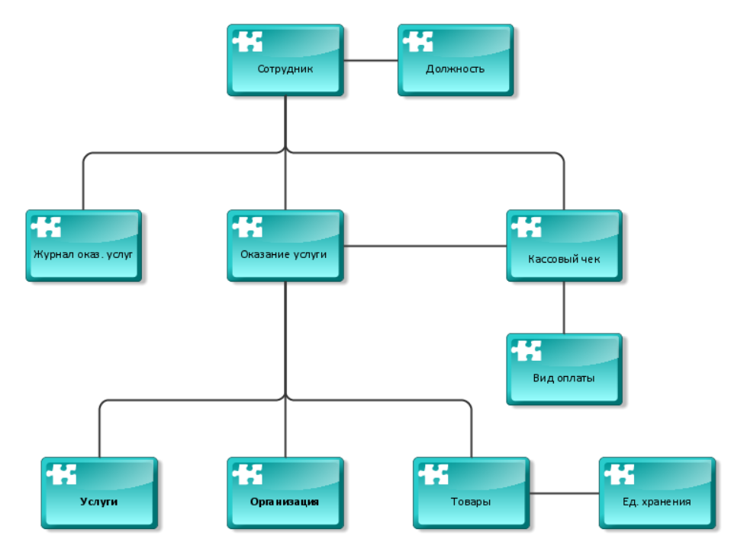

Рисунок 1.5 – Концептуальная модель для ОА «Реализация» для ИС «Оптовая база»

**Вывод:** разработал концепутальную модель базы данных для заданного объекта автоматизации.